Valsts robežsardzes pavēle Nr.185
Rīgā 2002. gada 28. martā
Par Valsts robežsardzes Sēlijas pārvaldes karogu
Sakarā ar Valsts robežsardzes Sēlijas pārvaldes karoga labās puses papildināšanu ar Jēkabpils pilsētas ģerboni un pamatojoties uz Valsts heraldikas komisijas 2002. gada 8. marta sēdes lēmumu, kā arī Robežsardzes likuma 8. panta ceturto daļu, pavēlu:
1. Apstiprināt Valsts robežsardzes Sēlijas pārvaldes karoga nolikumu (sk. pielikumu).
2. Uzskatīt par spēku zaudējušu Valsts robežsardzes 14.10.1999. pavēli Nr.371.
3. Ar pavēli iepazīstināt Valsts robežsardzes personālu.
Valsts robežsardzes priekšnieks robežsardzes ģenerālis G.Dāboliņš

Valsts robežsardzes Sēlijas pārvaldes karoga nolikums
1. Vispārīgie noteikumi
1.1. Valsts robežsardzes Sēlijas pārvaldes karogs (turpmāk tekstā - karogs) ir Sēlijas pārvaldes vienotības simbols (zīmējumi - 1., 2. pielikums) ar devīzi:
"Mēs tavi ļaudis Latvija
Kas godam tevi nosargās"
1.2. Karogs Sēlijas pārvaldei ir apstiprināts uz visu Sēlijas pārvaldes pastāvēšanas laiku neatkarīgi no nosaukuma vai pakļautības maiņas.
1.3. Karoga labā puse var tikt papildināta ar Sēlijas novada ģerboni tad, kad tas tiks izstrādāts un apstiprināts.
1.4. Karoga glabāšanas, izsniegšanas un lietošanas kārtību nosaka ar Sēlijas pārvaldes priekšnieka pavēli.

Pirmā daļa. Karoga tehniskais apraksts
2. Karoga izmēru attiecības: 100 cm x 160 cm. Karoga abas puses ir tumši zaļas. Karoga sāna malas rotā 5 cm garas dzeltenas bārkstis.
Karoga kāta garums (ieskaitot uzgali) ir 3 m, tā diametrs ir 4 cm un krāsa - gaiši brūna.
Karoga kātam ir zeltīts uzgalis - šķēpa smaile, kuras vidū ir trīs zvaigznes. Zem karoga kāta uzgaļa ir apsieta 240 cm gara vīta dzeltena aukla, kuras galā ir 7 cm gari pušķi.

Otrā daļa. Karoga mākslinieciskais apraksts
3. Karoga labās puses apraksts
3.1. Karoga centrā ir Jēkabpils pilsētas ģerbonis: sudraba laukā zaļa egle uz tādas pašas pamatnes; priekšā esošs lūsis dabiskā krāsā. Pilsētas ģerboņa augstums ir 40 cm.
Karoga augšējā daļā, virs Jēkabpils pilsētas ģerboņa attēla, ar 8 cm augstiem dzelteniem burtiem ir uzraksta pirmā daļa:
Valsts robežsardzes
3.2. Karoga apakšējā daļā ar dzelteniem burtiem ir uzraksts, kura burtu augstums ir 8 cm. Uzraksta otrā daļa:
Sēlijas pārvalde
4. Karoga kreisās puses apraksts
4.1. Karoga centrā ir Valsts robežsardzes emblēma, kuras augstums ir 45 cm, un tās centrā izvietots robežstaba attēls Latvijas valsts karoga krāsās. Virs robežstaba puslokā ir trīs piecstaru zelta zvaigznes. Robežstaba turētāji - kreisajā pusē karmīnsarkans lauva, bet labajā pusē ir sudraba grifs. Zem robežstaba turētājiem ir stilizēts zaļu ozola lapu pinums un karmīnsarkana-balta-karmīnsarkana lenta valsts karoga krāsu samēros 2: 1: 2.
4.2. Karoga augšējā daļā - virs Valsts robežsardzes emblēmas attēla ar dzelteniem burtiem ir devīzes uzraksts, kura burtu augstums ir 8 cm. Devīzes uzraksta pirmā daļa:
Mēs tavi ļaudis Latvija
4.3. Karoga apakšējā daļā - zem Valsts robežsardzes emblēmas attēla ar dzelteniem burtiem ir devīzes uzraksts, kura burtu augstums ir 8 cm. Devīzes uzraksta otrā daļa:
Kas godam tevi nosargās

Valsts robežsardzes Sēlijas pārvaldes karoga krāsainais attēlojums  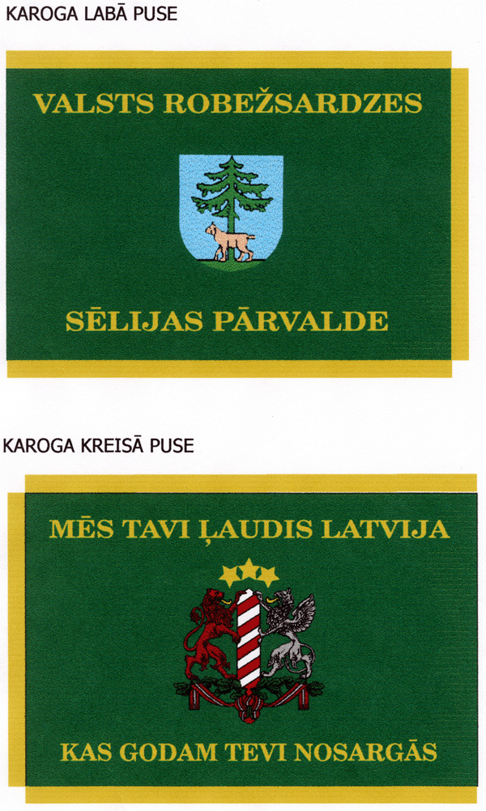  1. pielikums | Valsts robežsardzes Sēlijas pārvaldes karoga grafiskais attēlojums  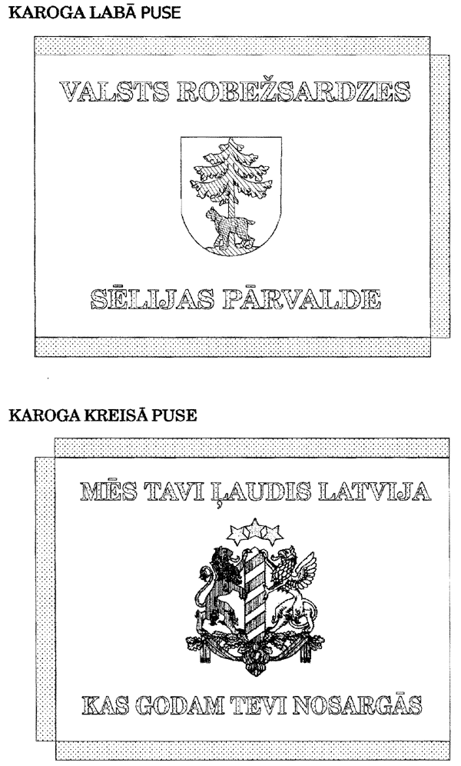  2. pielikums

